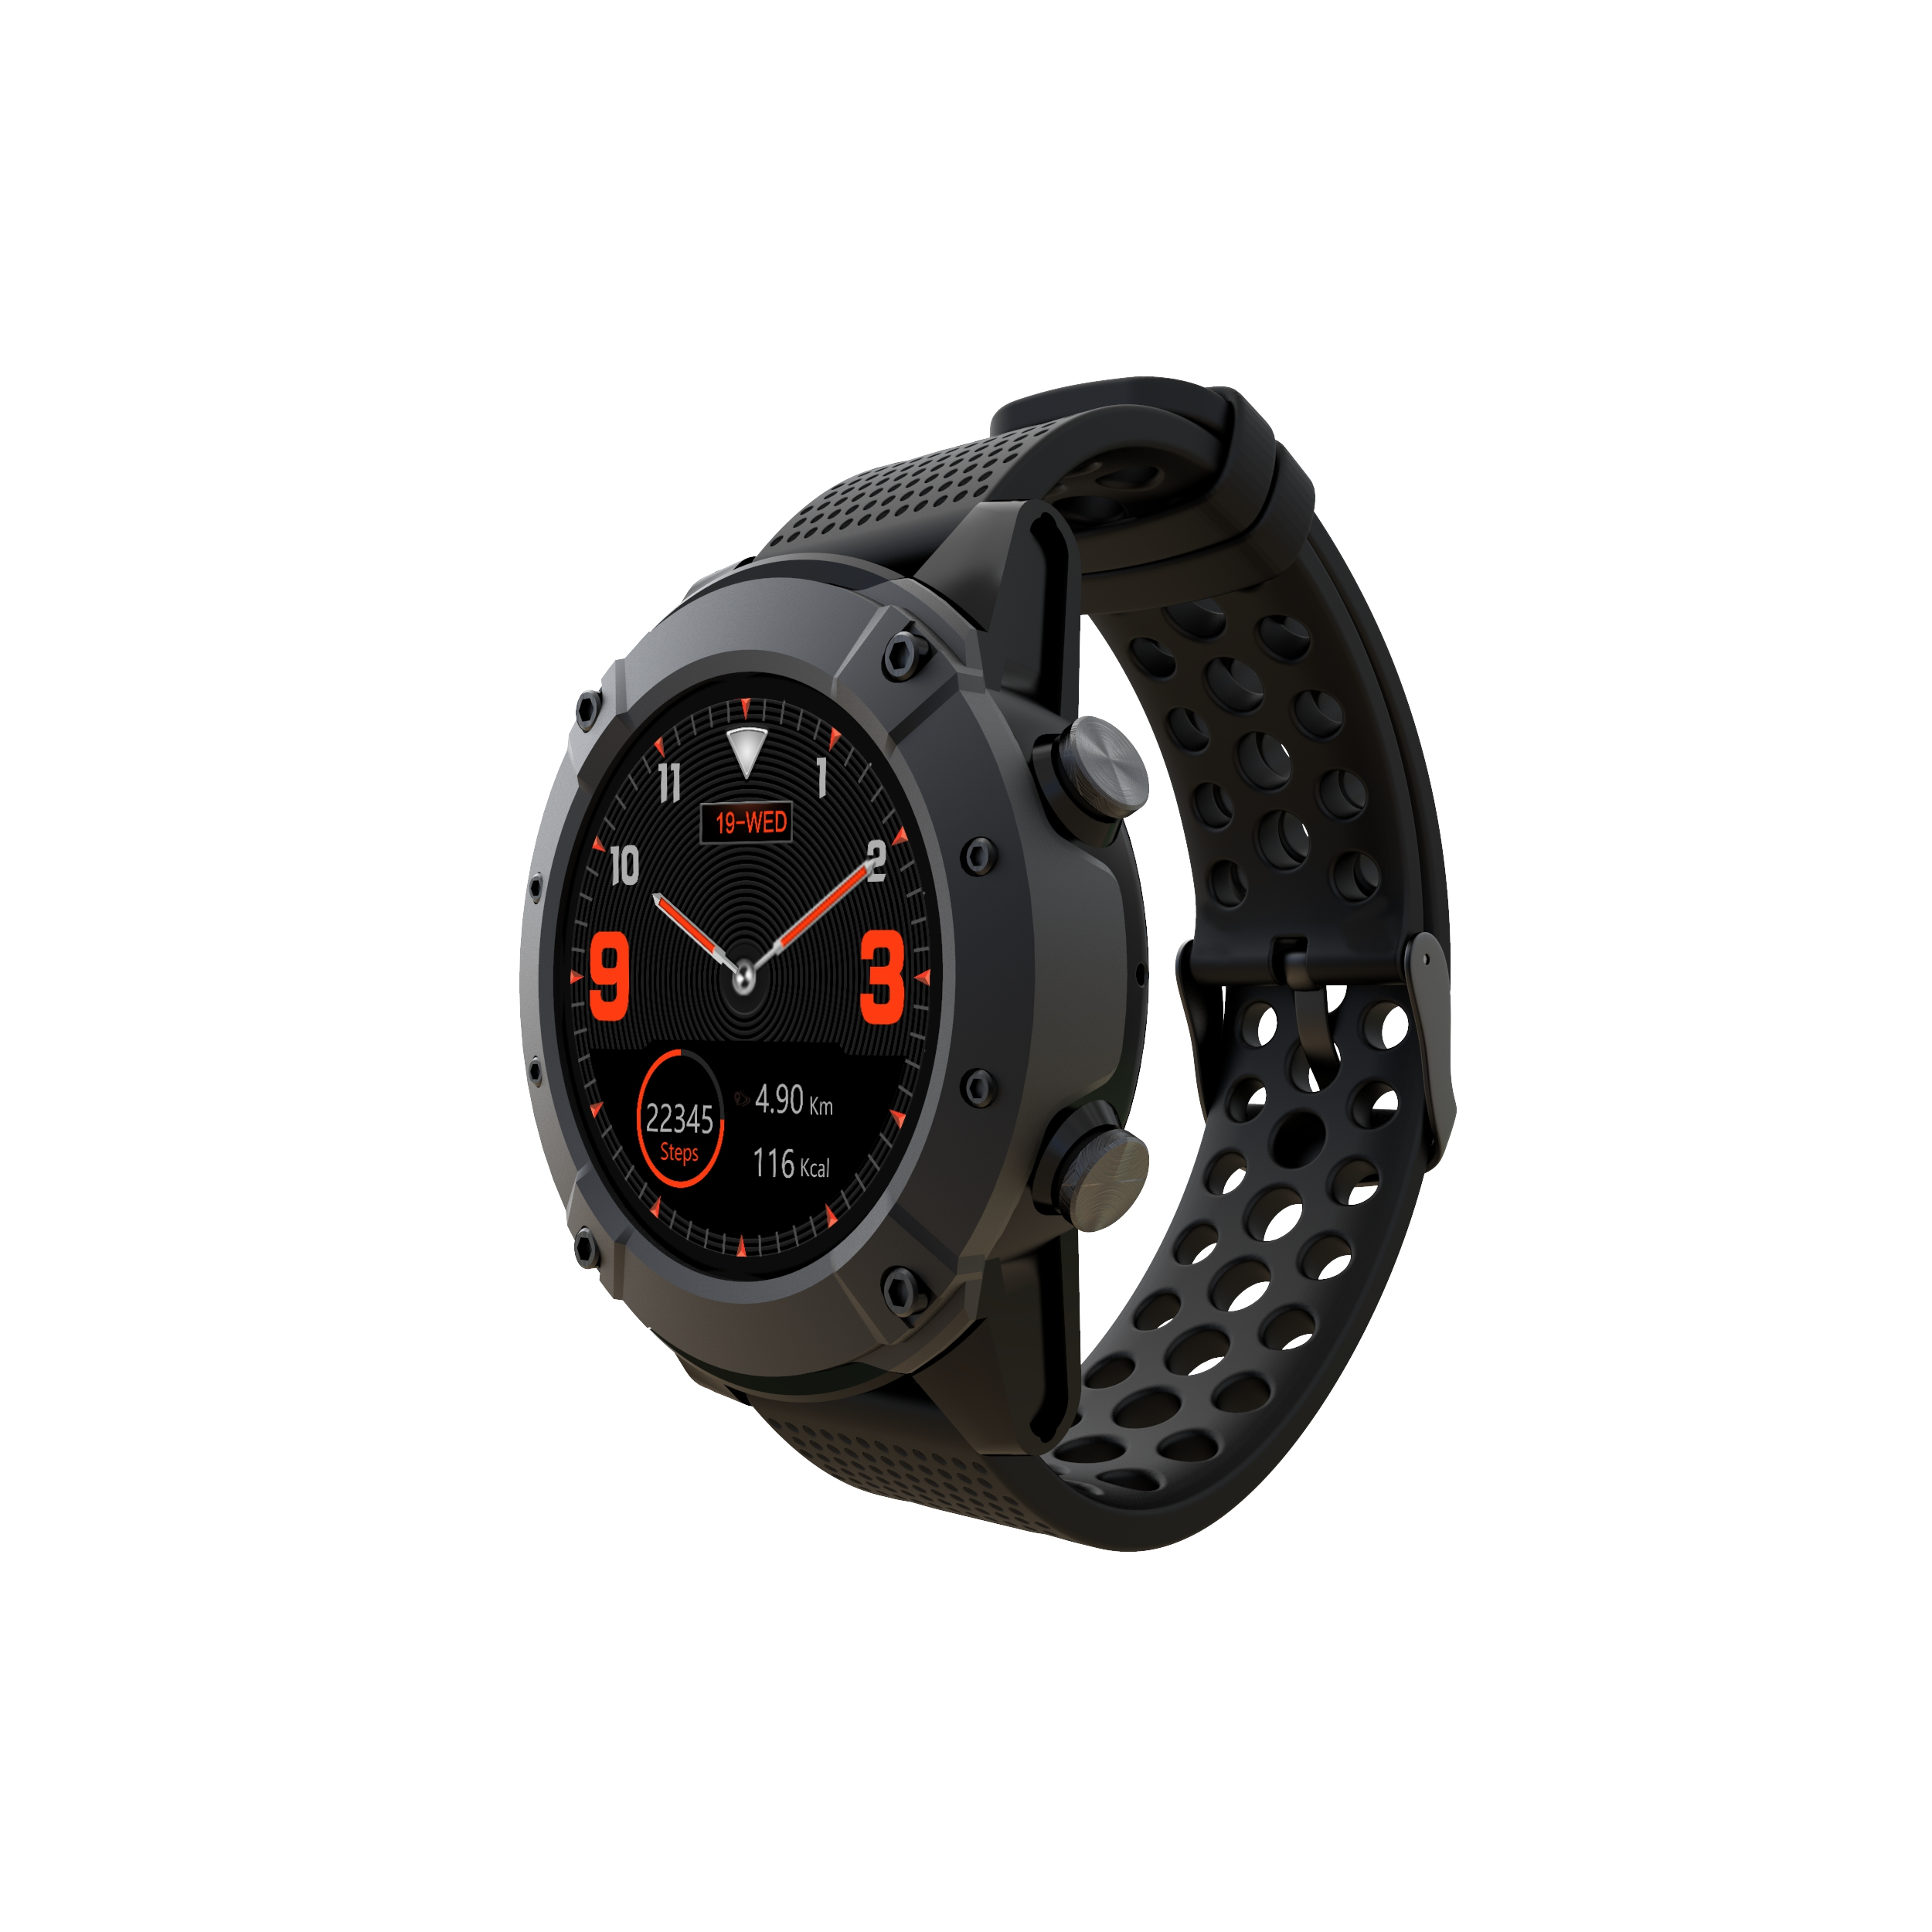

DENVER SW-650 GPS+GLONASS

Relógio inteligente

Manual do utilizador

**Requisitos do sistema**

Compatível com Android 4.4 iOS 8.0 Bluetooth 4.0 e posterior.

**Como carregar a bateria**

Antes de começar a utilizar o relógio inteligente, deve assegurar que a bateria está carregada. Para carregar, deve usar o cabo de carregamento com íman fornecido. A adaptador de corrente recomendado é 5 V 1 A.

Demora cerca de 3 horas a carregar totalmente o relógio inteligente, deve seguir os passos abaixo para carregar.

* Colocar o cabo de carregamento por baixo do relógio
* Assegurar que os pinos POGO no cabo encaixam corretamente nos terminais de carregamento na parte traseira do relógio inteligente.
* Se corretamente colocados , os pinos irão aderir aos terminais de carregamento na parte traseira do relógio inteligente.
* Seguidamente ligar o cabo de carregamento à fonte de alimentação com o conetor USB.



**Meio Ambiente**

Não usar o relógio inteligente quando estiver a tomar uma duche ou um banho quente. Não usar o relógio inteligente em ambientes com temperatura muito elevada ou muito baixa. Caso contrário, pode danificar o mesmo.

**Funcionamento básico**

* Ligar: premir demoradamente o botão de alimentação durante 3 segundos
* Aceder aos modos de desporto: Arrastar da direita para a esquerda no mostrador do relógio inteligente ou premir a tecla principal.
* Funções de navegação no menu principal: arrastar para cima/para baixo ou vice-versa no ecrã.
* Aceder ao menu das funções: arrastar da direita para a esquerda no ecrã.
* Confirmar a seleção: tocar no ícone no ecrã.
* Sair/voltar arrastar da esquerda para a direita no ecrã.
* Voltar ao mostrador do relógio inteligente: premir brevemente o botão de alimentação em qualquer ecrã.
* Atalho do modo de desporto: premir o botão na parte superior
* Verificar notificações: arrastar da esquerda para a direita no mostrador do relógio inteligente.
* Mudar submenu/atalho: arrastar para cima/para baixo no ecrã.
* Desligar: premir demoradamente o botão de alimentação durante 3 segundos
* Para uma medição mais exata, é recomendado usar o relógio inteligente a cerca de 1 cm atrás da articulação radio ulnar e junto à pele.

**Generalidades**



1. Tecla de atalho para o modo Desporto/voltar
2. Botão de alimentação
3. Ecrã tátil
4. Coluna
5. Terminais de carregamento
6. Microfone
7. Sensor de ritmo cardíaco

**Emparelhar o relógio inteligente com o smartphone**

Requisitos do telemóvel: Android 4.4 e superior; iOS8.0 e superior.

Procurar e descarregar a aplicação “**Denver SW-650**” da App Store ou da Google Play Store no seu smartphone. Ou ler o seguinte código QR para instalar a aplicação .



Assegurar que o smartphone está definido para ser “Detectable to all nearby Bluetooth devices”.

Passo 1: Emparelhar a função de chamada

1. Nas definições Bluetooth do seu smartphone, ativar o Bluetooth e ativar a opção de “Detectable to all nearby Bluetooth devices”.
2. Ativar a procura de dispositivo Bluetooth.
3. Selecionar “**SW-650**” da lista de dispositivos para ligação
4. Se a ligação for realizada com sucesso, junto ao nome do dispositivo **SW-650** aparece “Connected”.



Nas definições Bluetooth do relógio inteligente, a marca de verificação para a conectividade Bluetooth aparece junto ao nome do seu telefone.



O ícone Bluetooth no ecrã do relógio inteligente muda para azul .

1. Depois de um emparelhamento inicial com sucesso, o relógio ligar-se-á automaticamente com o seu telefone e o relógio irão sincronizar automaticamente a hora e a data com o seu telefone. Pode igualmente ligar o relógio inteligente com o seu telefone através da opção menu do relógio inteligente.

Passo 2: Emparelhamento através da aplicação “**Denver SW-650**” para sincronização dos dados e para as notificações, etc.

1. Emparelhar o relógio inteligente com o seu smartphone conforme descrito no passo 1..
2. Abrir a aplicação Fundo no seu smartphone e tocar “More” no canto inferior direito.
3. Tocar “Add device” na parte superior.
4. Selecionar e tocar **SW-650** para ligar.
5. Se a ligação for realizada com sucesso, junto ao nome do dispositivo **SW-650** aparece “Connected” e a aplicação irá sincronizar os dados a a partir do relógio inteligente



O ícone Bluetooth no ecrã do relógio inteligente muda para azul e verde.

O seu telefone está agora ligado ao relógio inteligente e tema agora a possibilidade de explorar todas as funções do relógio nas várias interfaces, diretamente através do arrastamento no ecrã tátil do relógio inteligente.

Para informação completa do manual do utilizador em Inglês, deve visitar o nosso sítio web e procurar o produto “SW-650” em [www.denver-electronics.com](http://www.denver-electronics.com)

TODOS OS DIREITOS RESERVADOS, COPYRIGHT DENVER ELECTRONICS A/S



Equipamentos elétricos e eletrónicos, bem como as pilhas que os acompanham, contêm materiais, componentes e substâncias que podem ser perigosos para a sua saúde e para o meio ambiente, caso o material usado (equipamentos elétricos e eletrónicos deitados fora, incluindo pilhas) não sejam eliminados corretamente.

Os equipamentos elétricos e eletrónicos, bem como as pilhas, vêm marcados com um símbolo composto por um caixote do lixo e um X, como mostrado abaixo. Este símbolo significa que os equipamentos elétricos e eletrónicos, bem como as pilhas, não devem ser deitados fora em conjunto com o lixo doméstico, mas separadamente.

Como utilizador final, é importante que envie as suas pilhas usadas para uma unidade de reciclagem adequada. Assim, certamente as pilhas serão recicladas de acordo com a legislação e o meio ambiente não será prejudicado.

Todas as cidades possuem pontos de recolha específicos, onde os equipamentos elétricos e eletrónicos, bem como as pilhas, podem ser enviados gratuitamente para estações de reciclagem e outros locais de recolha ou recolhidos na sua própria casa. O departamento técnico da sua cidade disponibiliza informações adicionais em relação a isto.

Pelo presente, Inter Sales A/S declara que o tipo de equipamento de rádio SW-650 está em conformidade com a Diretiva 2014/53/UE. O texto integral da declaração de conformidade UE está disponível no seguinte endereço de Internet: http://www.denver-electronics.com/denver-sw-650/

Alcance operacional da frequência: 158MHz

Potência de saída máxima: 0.65W

**Aviso de bateria de lítio no interior**

DENVER ELECTRONICS A/S

Omega 5A, Soeften

DK-8382 Hinnerup

Dinamarca

[www.facebook.com/denverelectronics](http://www.facebook.com/denverelectronics)